La coordination par le marché connait des limites et des défaillances

Les asymétries d’information sont sources d’incertitudes et nuisent à la rationalité des décisions.
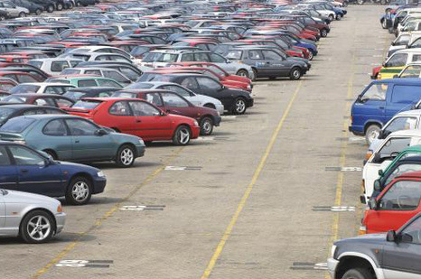
● Dans certaines situations l’un des deux acteurs du marché dispose d’une meilleure information (ex : le vendeur de voiture d’occasion connait l’état de son véhicule, mais pas l’acheteur).
Par exemple le vendeur de voiture d’occasion connait l’état du véhicule (bon pour Madame Fernandez et mauvais pour monsieur Martin) Mais l’acheteur est dans l’incapacité de connaitre cet état il va donc se fier à l’argus pour établir son prix 4000 € dans l’exemple il va donc refuser de payer plus.
Madame Fernandez va tenter de trouver des moyens de vendre hors marché, par exemple à des personnes qu’il connaît personnellement. Alors que Monsieur Martin vendra.
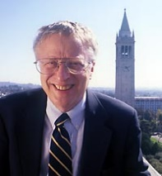
Les mauvais produits chassent les bons et il y aura essentiellement des voitures de qualité médiocre sur le marché.
Les mécanismes du marché vont conduire à pratiquer une sélection adverse (concept développé par G. Akerlof) : les agents sont conduits à prendre des décisions contraires à ce qu’ils recherchaient initialement.

● L’aléa moral conduit également les agents à prendre plus de risques quand ils sont assurés. Un agent, non ou mal informé, ne peut pas contrôler l’action d’un partenaire qui peut en profiter.
Ex : Par exemple, dans un contrat d'assurance, le client, une fois assuré, peut être incité à prendre plus de risque.
Ex : La banque ou l’État qui savent qu’ils seront secourus en cas de crise peuvent être tentés de prendre des risques excessifs.

Exemple : le marché des assurances
Une législation imposant une assurance obligatoire pour dépasser les désordres liés à la sélection adverse

Marché des assurances :
Certains assurés présentent plus de risques que d’autres que l’assureur ignore
(Asymétrie de l’information)

Rendre l’assurance obligatoire lorsque l’information est asymétrique et les assurés hétérogènes

La présence d’assurés avec un profil plus risqué peut évincer ceux qui présentent moins de risques (à prime d’assurance moyenne)

Pour les assurés qui présentent moins de risques, le coût de l’assurance excède les bénéfices attendus.

Intervention de l’Etat :
Une réponse au dysfonctionnement du marché

Absence de marché :
Il ne reste que les assurés coûteux au profil plus risqué

Ils préfèrent ne pas s’assurer pour ne pas financer l’assurance des assurés plus risqués, se retirent du marché

A retenir

Hypothèse | Description | Exemple
Anti-sélection  (sélection adverse) | Un des agents ignore certaines caractéristiques de la transaction. II risque d'être trompé au moment où il va signer le contrat. | Une personne veut acheter une voiture d'occasion mais n'est pas un spécialiste des voitures.
Risque moral  (l’aléa moral) | Un des agents peut dissimuler son comportement qui ne sera révélé qu'après la signature du contrat  = comportement peu moral | L'acheteur d'une voiture se rend chez un assureur pour souscrire une police. L'assureur ne sait pas qu'il roule toujours vite et qu'il ne veut pas porter de lunettes alors qu'il voit mal

Les mécanismes du marché ne s’appliquent pas aux biens collectifs : ils n’ont pas de prix de marché
●Ce sont des biens non rivaux : Un spectateur qui regarde un feu d’artifice n’empêche pas un autre spectateur de le regarder également par exemple donc son producteur ne peut pas calculer le coût marginal occasionné par le dernier spectateur et fixer sa courbe d’offre.
●Ce sont des biens non exclusifs :ils peuvent être consommés simultanément par plusieurs personnes sans que la consommation de l’un ne diminue la consommation de l’autre. La non-exclusion empêche le calcul des utilités marginales et la construction d’une courbe de demande. La non-exclusion empêche la révélation des préférences, donc la construction d’une courbe de demande et l’établissement d’un prix de marché
● La production par l’État des biens collectifs peut compenser l’impossibilité de le faire correctement dans un cadre marchand.

L’État doit aussi encadrer les externalités
●Certaines productions se traduisent par un désavantage ou un avantage à autrui sans contrepartie monétaire
●Les pouvoirs publics doivent donc intervenir car les externalités faussent les prix.
En effet certains coûts et certains bénéfices économiques ne sont pas pris en compte dans la fixation des prix
●Par exemple le bénéfice privé de la vaccination ou de l’éduction est inférieur au bénéfice social
●L’Etat doit donc subventionner ou prendre en les productions génératrices d’externalités positives et taxer ou règlementer les externalités négatives

